

EXERCÍCIOS DE FÍSICA

Dinâmica do Movimento Circular

1. (Mack-SP) Uma massa de 2 kg gira num plano horizontal com freqüência de 5 Hz. Se o raio da trajetória permanecer constante, mas a freqüência for aumentada até que dobre a sua força centrípeta, a razão entre as velocidades final e inicial é:
a) 1 b) $\sqrt{2}$ c) 2 d) $\sqrt{3}$ e) $\sqrt{5}$

2. Uma pedra de 3 N de peso, amarrada a um cordel de 2,5 m de comprimento, descreve uma circunferência horizontal de 2 m de raio, conforme indica a figura.
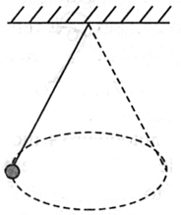
Adote g = 10 m/s².
a) Qual a freqüência de rotação?
b) Qual a força de tração no fio?

3. Uma partícula descreve uma circunferência de raio R, partindo do repouso e em movi-mento uniformemente variado. Os gráficos abaixo representam os módulos das componentes tangencial (F₁) e centrípeta (F_{cp}) da força resultante sobre a partícula, em função da distância percorrida (d).
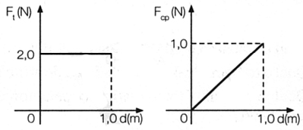

Calcule o raio R da circunferência descrita.

4. (CESCEM) Quatro corpos de massa m estão presos a um fio flexível, inextensível e de massa desprezível. O sistema todo gira com velocidade angular ω constante em torno do ponto P. Os corpos de massa m considerados estão num plano horizontal, sobre o qual deslizam sem atrito. T₁, T₂, T₃, T₄ são, respectivamente, as intensidade das forças de tração no fio nos trechos de mesmo comprimento indicados na figura.
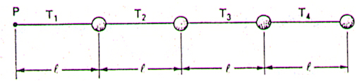

A razão T₁: T₂: T₃: T₄ entre as intensidades pode ser melhor expressa por:
a) 10: 9: 7: 4
b) 4: 7: 9: 10
c) 4: 3: 2: 1
d) 1: 2: 3: 4
e) 1: 4: 9: 16

5. (CESCEA) Um pêndulo cônico consiste de uma massa m pendurada por um fio de massa desprezível. Ele roda num plano horizontal, numa trajetória plana e circular de raio R, e com um ângulo do cone igual a $θ$.
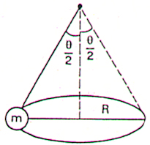

A intensidade da força de tração da corda será:
a) mg sen$θ$ d) $\frac{\text{mg}}{r\text{ cos }θ}$
b) $\frac{\text{mg}}{\text{cos}θ}$ e) não sei
c) $\frac{\text{mg}}{\text{cos}\frac{θ}{2}}$

GABARITO
1. B
2. a) 0,54 Hz b) 5 N
3. 4 m
4. A
5. C

PROF. TONINHO

